報道関係者各位 2018年3月吉日
プレスリリース
株式会社テクノア
経営革新部 広報室

生産管理システム
「TECHS－BK」新バージョン（Ver.3.4）の発売について

株式会社テクノア（本社：岐阜県岐阜市、社長：山﨑 耕治）は、多品種少量生産型 部品加工業向け生産管理システム「TECHS-BK」の最新バージョン（Ver.3.4）を2018年3月15日より販売開始します。
「TECHSシリーズ」は1994年発売開始以来、今日まで全国に3,200社を超える導入実績があり、その中でも「TECHS-BK」は、多品種少量生産型の部品加工業向けに開発された、中小製造業のための生産管理システムです。バーコードリーダーやハンディターミナルを利用し、リアルタイムに進捗状況や仕掛中の原価を把握することで、的確なコストダウンや納期対策に効果的です。業務の効率化はもちろん、PDCA活用の支援ツールとして、経営力の強化、企業体質の改善を図るためのITソリューションです。2017年7月には「TECHSシリーズ」として、生産管理パッケージ部門で2016年度出荷本数No.1の栄冠を獲得いたしました。（富士キメラ総研調べ）
最新バージョン（Ver.3.4）では、取引先（発注元）との情報共有や問い合わせ対応を迅速かつ、正確に行うためにロット番号管理及びトレース（追跡）機能の大幅な改善を図りました。製品と部材の関係を管理でき、同じ部材から製造した関連製品の検索も簡単になるので、万が一、部材が原因のトラブルがあってもすぐに状況を把握でき、取引先から求められるトレーサビリティ管理を実現します。
なお、本バージョンは、2018年4月11日（水）から13日（金）までポートメッセなごやで開催されます「名古屋ものづくりワールド2018内 第3回 設計・製造ソリューション展（DMS）」のテクノアブースにて出展いたします。

■ 主な強化ポイント（追加機能）
① 製品や部材のロット番号管理機能を搭載しました。
製品や部材にロット番号を自動付与し、管理できるようになりました。従来は製番単位での在庫管理のため、部材ごとに追跡確認するためには加工実績や工程などのデータを抽出して分析する必要がありました。新バージョンではロット番号で管理ができるので抽出や分析といった作業が不要になりました。

② 在庫品のロット番号管理も可能になりました。
部材の仕入れ時や社内製作した製品を在庫登録する際にロット番号を自動付与します。これにより、在庫品をロット番号で管理できる上、入出庫状況などトレースに必要な情報を得られます。

③ トレース機能が充実しました。
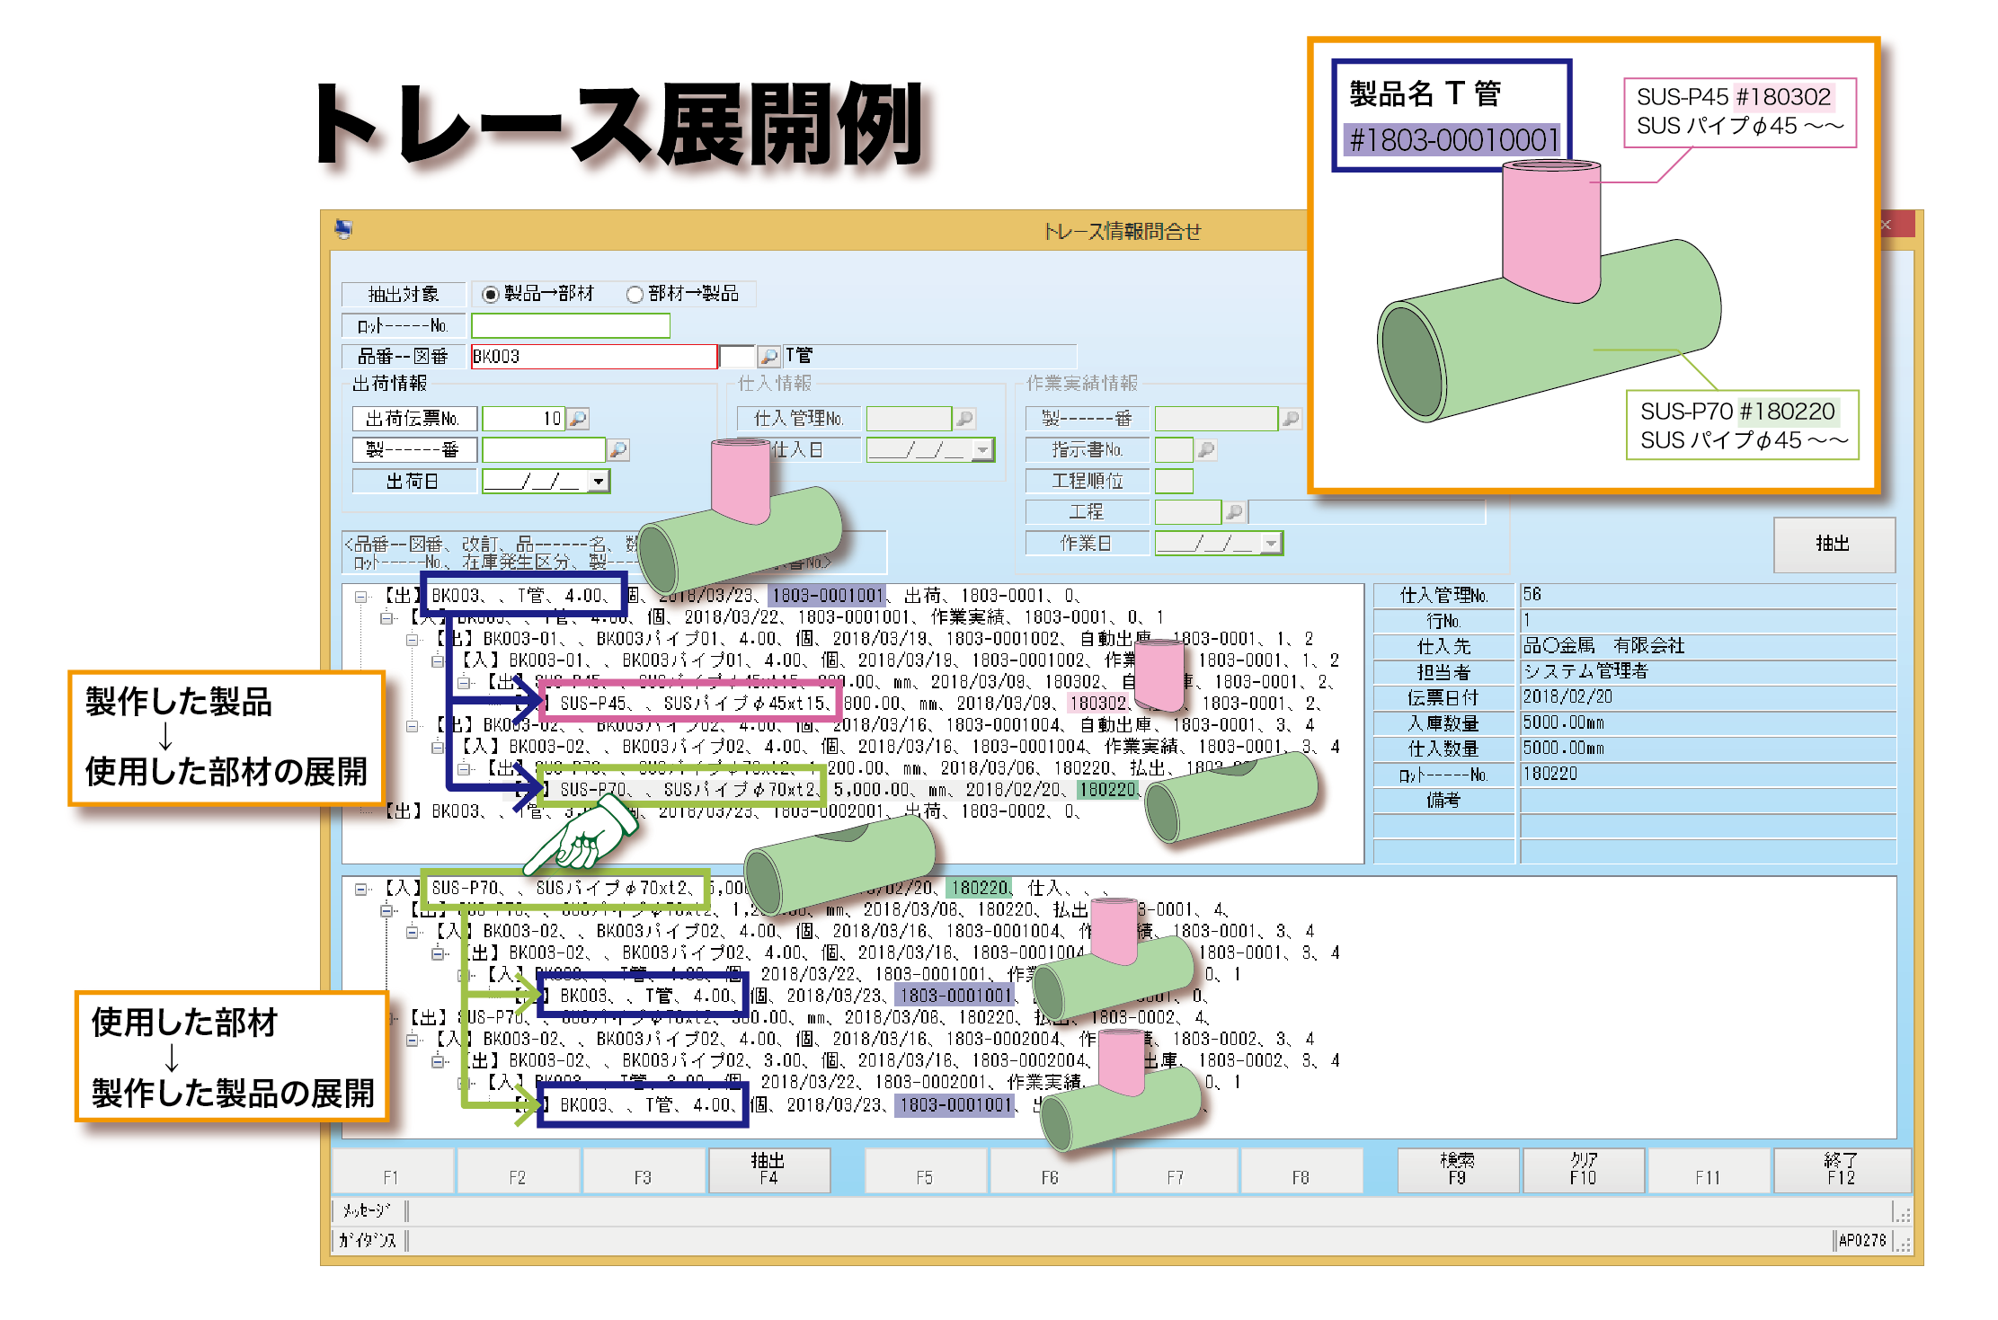
製品、在庫品、部材に付与したロット番号からのトレースが迅速、かつ正確に行えるようになりました。万が一、製品にトラブルがあった場合、そのロット番号から在庫品、部材のロット番号がすぐに明らかになり、不良原因となった部材の追跡が可能です。また、同ロットの部材がどの在庫品、製品に使用されたかが分かるため、影響の出る製品の特定も簡単に行えます。
■ 販売開始
2018年3月15日（木）

■ 価格と構成
TECHS-BK 価格： 98万円～（税別、運用指導費・保守料別）

■販売目標
初年度100セット

■ お問い合わせ窓口
株式会社テクノア 東京本部 販促課
TEL 03-5649-3211 FAX 03-5649-3301
製品HP： https://www.techs-s.com/
会社HP： https://www.technoa.co.jp/

